**Использование природных факторов для закаливания детей летом**

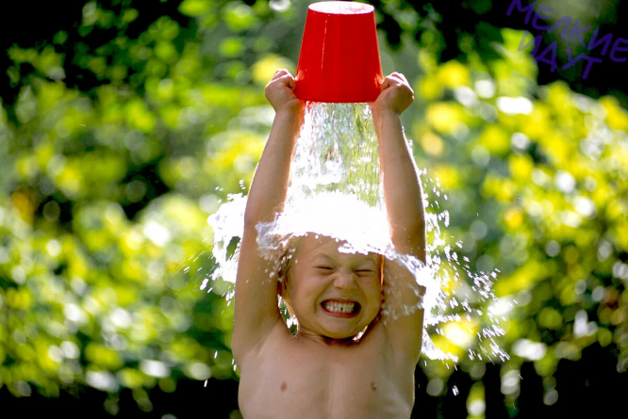

**Закаливание детей необходимо для того**, чтобы повысить их устойчивость к воздействию низких и высоких температур воздуха и за счет этого предотвратить частые заболевания.

Основные эффекты **закаливающих процедур**:

укрепление нервной системы, развитие мышц и костей, улучшение работы внутренних органов, активизация обмена веществ, невосприимчивость к действию болезнетворных **факторов**.

Средства **закаливания просты и доступны**. Главное отбросить многие укоренившиеся предрассудки бабушек и **родителей и не кутать малышей**, не бояться свежего воздуха.

При **закаливании детей** следует придерживаться таких основных принципов:

проводить **закаливающие** процедуры систематически, увеличивать время воздействия **закаливающего фактора постепенно**, учитывать настроение ребенка и проводить процедуры в форме игры, начинать **закаливание в любом возрасте**, никогда не выполнять процедуры, если малыш замерз, то есть не допускать переохлаждения ребенка,избегать сильных раздражителей: продолжительного воздействия холодной воды или очень низких температур воздуха, а также перегревания на солнце,правильно подбирать одежду и обувь: они должна соответствовать температуре окружающего воздуха и быть из натуральных тканей и материалов, **закаливаться всей семьей**, **закаливающие** процедуры сочетать с физическими упражнениями и массажем, в помещении, где находится ребенок, никогда не курить.

Основные **факторы закаливания - природные и доступные**"Солнце. Воздух и Вода".

**Закаливающие воздушные процедуры**

Аэротерапия - это метод, основанный на воздействии открытого свежего воздуха, который можно применять в любых климатических условиях во все сезоны года. Пребывание на открытом воздухе улучшает окислительные процессы, функциональное состояние центральной и вегетативной системы.

**Закаливание** воздухом включает следующие процедуры:

– прогулки на открытом воздухе два раза в день общей продолжительностью не менее 4 часов;

– воздушные ванны с утренней гимнастикой продолжительностью 10 минут;

– дневной сон на свежем воздухе или в постоянно проветриваемом помещении при температуре 14-16°C;

– хождение на открытом воздухе или в помещении босиком

Для дошкольников нетрудно организовать в домашних условиях контрастные воздушные ванны. Для этого в спальне ребенка перед пробуждением, открыв фрамугу, понижают температуру воздуха до +14…+15°C, а затем, разбудив ребенка, проводят с ним игру с перебежками из теплой в холодную комнату.

Хождение босиком – технически самый простой метод **закаливания**, одновременно является хорошим средством укрепления свода стопы и связок. Начинать хождение босиком следует при температуре земли или пола не ниже +18°C. Вначале это осуществляется в носках в течение 4-5 дней, затем полностью босиком по 3-4 минуты. Время процедуры увеличивается ежедневно на 1 минуту и постепенно доводится до 15–20 минут. Процедура очень физиологична и хорошо переносится детьми [10].

Основной смысл хождения босиком заключается в **закаливании** кожи стоп к влиянию пониженных температур. Эффективно также и воздействие на биологически активные точки стоп посредством хождения по массажным коврикам, гальке *(насыпанной в ящик)*.

Основные виды контрастных **закаливающих процедур**

контрастные ножные ванны, контрастное обтирание, контрастный душ, сауна, русская баня.

Делайте эти **закаливающие** процедуры вместе всей семьей!

Данная информация носит ознакомительный характер. Помните, что самолечением заниматься нельзя! При возникновении первых признаков заболевания нужно обратиться к врачу